Comunicato stampa

It´s a matter of control:
un’altra gru mobile Liebherr con il nuovo sistema di controllo LICCON3
⸺
LTM 1300-6.4: gru da 300 tonnellate convertita a LICCON3
Liebherr sta progressivamente convertendo i tipi di gru esistenti al nuovo sistema di controllo e al nuovo design
I parametri prestazionali e le capacità di carico rimangono invariati
Liebherr presenta un altro modello di gru con il nuovo sistema di controllo LICCON3: l'LTM 1300-6.3 diventa l'LTM 1300-6.4. Di conseguenza, tre modelli della serie LTM sono ora caratterizzati dal nuovo design pionieristico della gru. Liebherr presenterà l'LTM 1300-6.4 all'Intermat di Parigi.
Ehingen (Donau) (Germania), 23 aprile 2024 - La famiglia delle gru mobili Liebherr con il nuovo design della gru e la nuova generazione di sistemi di controllo LICCON3 è in crescita. Non saranno solo i tipi di gru futuri a ricevere il nuovo sistema di controllo: Liebherr convertirà progressivamente anche i tipi di gru esistenti. L'ultima cifra della designazione del tipo viene incrementata di uno: l'LTM 1300-6.3 sta diventando l'LTM 1300-6.4. I parametri prestazionali e le capacità di sollevamento delle gru rimangono invariati.
Controllo della gru LICCON3
La terza generazione del controllo LICCON (Liebherr Computed Control) si basa su un funzionamento collaudato, ma con un software e un linguaggio di programmazione completamente nuovi, nonché un bus dati più veloce, una memoria significativamente maggiore e prestazioni del computer superiori. I gruisti che hanno familiarità con il sistema di controllo precedente si abitueranno rapidamente e facilmente al nuovo sistema di controllo, poiché il valore di riconoscimento è molto elevato.
Sono stati adottati componenti hardware collaudati come l'unità operativa e di visualizzazione mobile BTT. La funzione touch sul nuovo grande display nella cabina superiore ha reso il funzionamento ancora più semplice e comodo. La visualizzazione degli annunci è stata rielaborata e semplificata. Le gru LICCON3 sono predisposte di serie per la telemetria e la gestione della flotta. In futuro, il gruista sarà in grado di visualizzare e valutare tutti i dati rilevanti attraverso il portale clienti MyLiebherr.

Nuova cabina di guida e cabina della gru
Grazie alla potente sinergia, Liebherr sta introducendo la nuova cabina contemporaneamente al sistema di controllo LICCON3. Il design moderno è caratterizzato da materiali di alta qualità e da un linguaggio di design senza tempo e comporta miglioramenti significativi per il gruista, che includono il nuovo volante multifunzione, le tendine parasole laterali sullo sportello del conducente, la strumentazione e i moduli dei pulsanti migliorati e i nuovi display. Un ulteriore comfort è offerto da opzioni come la chiusura centralizzata con chiave radio e la funzione "Coming and leaving home".
Un sistema di riscaldamento e condizionamento automatico completamente nuovo e moderno nella cabina di guida e nella cabina della gru garantisce un elevato livello di comfort. Un sensore solare rileva l'aumento della radiazione solare e regola automaticamente la funzione di riscaldamento. I pacchetti di illuminazione per la cabina della gru, la torretta, la parte posteriore del veicolo, i fari anteriori, il braccio telescopico e le punte a griglia sono stati ottimizzati e possono essere gestiti con i LED. La tecnologia LED si distingue per la lunga durata e per una migliore illuminazione.
LTM 1300-6.4 – Reaching new heights
Nel 2022, Liebherr ha ampliato la propria gamma di gru All-Terrain con un'altra gru da 300 tonnellate, l'LTM 1300-6.3. Con il suo braccio telescopico di 90 metri, ha stabilito nuovi standard nella classe a 6 assi e supera di gran lunga le gru attualmente presenti sul mercato, da cui lo slogan "Reaching new heights". È progettata come una gru a montaggio rapido con alte prestazioni ad altezze di sollevamento elevate e a braccio impennato. Questo la rende predisposta per il montaggio di gru a torre e antenne, nonché per la manutenzione delle turbine eoliche.

Liebherr-Werk Ehingen GmbH: chi siamo
Liebherr-Werk Ehingen GmbH è uno dei principali produttori di gru mobili e cingolate. La gamma di gru mobili si estende dalla gru a 2 assi da 35 tonnellate a quella per carichi pesanti, con capacità di sollevamento di 1.200 tonnellate e telaio a 9 assi. Le gru a palo a traliccio su telai mobili o cingolati raggiungono capacità di carico fino a 3.000 tonnellate. Con sistemi a braccio universale e un'ampia dotazione aggiuntiva, sono al lavoro nei cantieri di tutto il mondo. Presso la sede di Ehingen lavorano 4.300 dipendenti. Un servizio completo in tutto il mondo garantisce un'elevata disponibilità di gru mobili e cingolate. Nel 2022, lo stabilimento Liebherr di Ehingen ha generato un fatturato di 2,37 miliardi di euro.
A proposito del Gruppo Liebherr: 75 years of moving forward
Il Gruppo Liebherr è un’azienda tecnologica a conduzione familiare con una gamma di prodotti molto diversificata. L'impresa è annoverata tra i maggiori costruttori di macchine operatrici del mondo, e offre inoltre prodotti e servizi di qualità elevata, rivolti alle esigenze dei clienti, in numerosi altri settori. L’impresa è annoverata tra i maggiori costruttori di macchine operatrici del mondo, e offre inoltre prodotti e servizi di qualità elevata, rivolti alle esigenze dei clienti, in numerosi altri settori. Il Gruppo comprende attualmente oltre 150 società ubicate in tutti i continenti. Nel 2023 impiegava più di 50.000 dipendenti e ha conseguito un fatturato consolidato complessivo superiore a 14 miliardi di euro. Liebherr è stata fondata da Hans Liebherr nel 1949 presso la località di Kirchdorf an der Iller nella Germania meridionale. Da quel momento, i dipendenti perseguono l’obiettivo di soddisfare i clienti con soluzioni innovative e contribuire al progresso tecnologico. Con il motto “75 years of moving forward” il Gruppo celebrerà nel 2024 il suo 75° anniversario.

Immagine
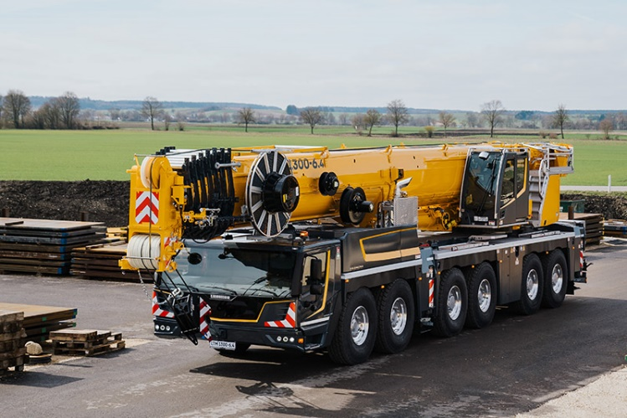
liebherr-ltm1300-6.4.jpg
L’LTM 1300-6.4 è un’altra gru della gamma di gru All-Terrain Liebherr dotata del nuovo sistema di controllo LICCON3 e di un nuovo design della gru.

Contatto
Wolfgang Beringer
Marketing and Communication
Tel.: +49 7391/502 - 3663
E-mail: wolfgang.beringer@liebherr.com
Pubblicato da
Liebherr-Werk Ehingen GmbH
Ehingen (Donau) / Germania
www.liebherr.com

